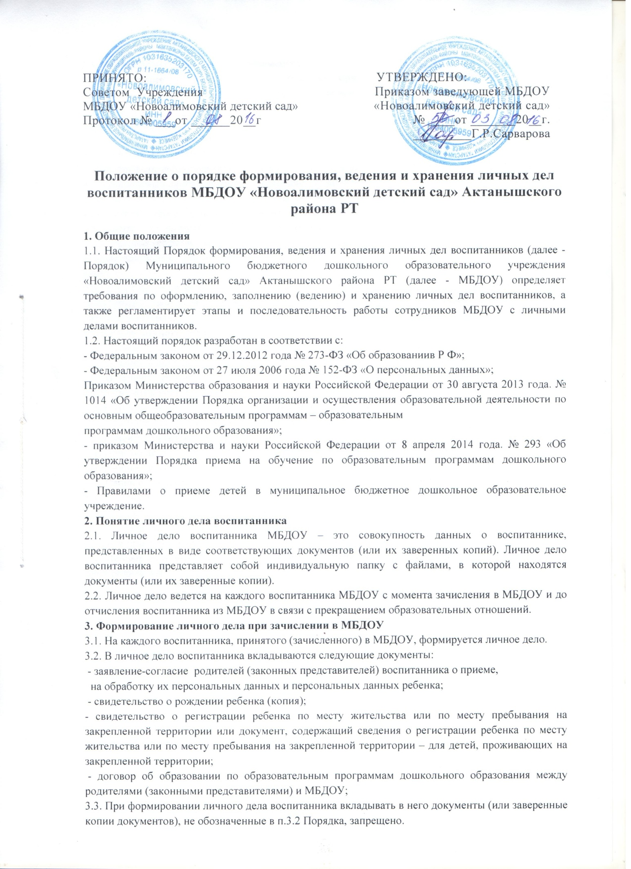

3.4. Личное дело содержит опись документов.
4. Оформление личного дела воспитанника при поступлении в МБДОУ из другой организации, осуществляющей образовательную деятельность.
4.1. На воспитанников, ранее посещавших другую организацию, осуществляющую образовательную деятельность, и зачисленных в МБДОУ, продолжается ведение личного дела. Личное дело представляют в МБДОУ родители (законные представители) воспитанника.
4.2. В личное дело воспитанника вкладываются следующие документы:
- заявление-согласие родителей (законных представителей) воспитанника о приеме, на обработку их персональных данных и персональных данных ребенка;
- свидетельство о регистрации ребенка по месту жительства или по месту пребывания на закрепленной территории или документ, содержащий сведения о регистрации ребенка по месту жительства или по месту пребывания на закрепленной территории (для детей, проживающих на закрепленной территории);
- иные документы, обозначенные в п.3.2настоящего Порядка (в случае их отсутствия в личном деле).
4.3. В случае, если родителями (законными представителями) ребенка не представлено личное дело, МБДОУ оформляет личное дело в соответствии с правилами, установленными в разделе 3 настоящего Порядка.
5. Ведение личного дела
5.1. Личное дело имеет номер, соответствующий номеру в книге учета движения воспитанников. 5.2. Формирование личного дела воспитанника осуществляет воспитатель группы.
5.3. В течение учебного года в личное дело воспитанника могут дополнительно выкладываться документы (их копии):
- дополнительное соглашение (дополнительное соглашение) к договору;
- иные документы (перечень может быть дополнен).
6. Хранение личных дел воспитанников.
6.1. Личные дела воспитанников каждой группы формируются в одну папку.
6.2. Личные дела располагаются в папке в алфавитном порядке.
6.3. Папки с личными делами хранятся в кабинете заведующего МБДОУ.
6.4. Выдача личных дел воспитателям для работы осуществляется заведующим МБДОУ.
7. Порядок выдачи личных дел воспитанников при выбытии из МБДОУ.
7.1. Выдача личного дела родителям воспитанника производится заведующим МБДОУ после издания приказа МБДОУ об отчислении воспитанника.
7.2. Личные дела воспитанников, выбывших, завершивших дошкольное образование, выдаются на руки родителям.
